Отчёт по лабораторной работе №7

Ярослав Антонович Меркулов

Содержание

# 1 Цель работы

Изучить команды условного и безусловного переходов, приобрести навыки написания программ с переходами, познакомиться с назначением и струкртурой файла листинга

# 2 Выполнение лабораторной работы

## 2.1 Реализация переходов в NASM

1. Создаём каталог для лабораторной работы, переходим в него и создаём файл lab7-1.asm.

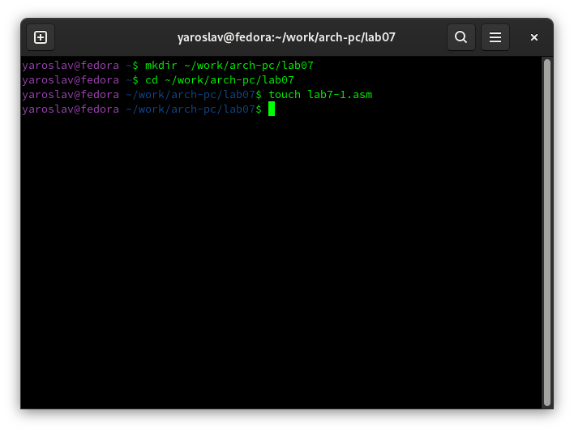

Создание каталога, переход в него, создание файла

1. Вводим текст программы из листинга 7.1.

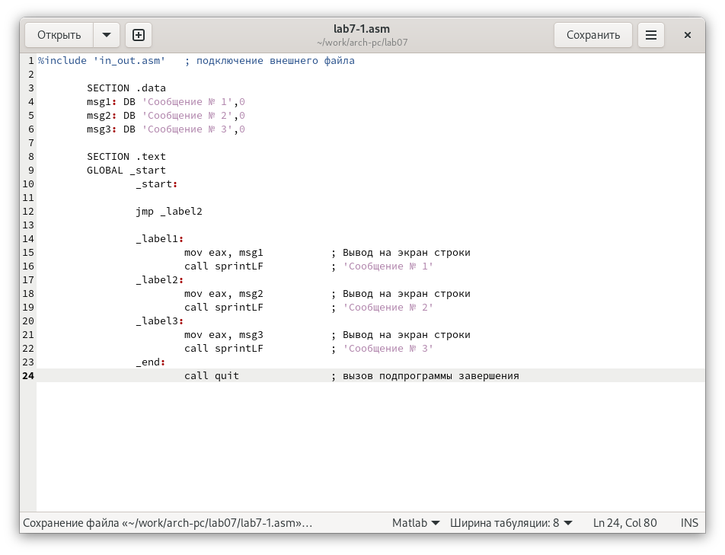

Введённый текст программы

1. Создаём исполняемый файл и запускаем.

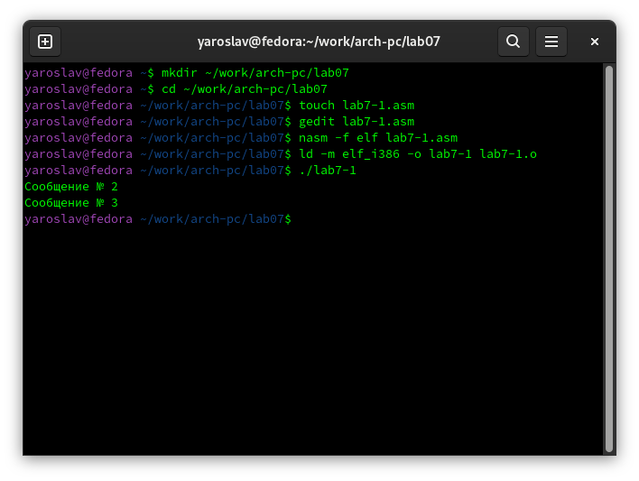

Работа программы

1. Изменяем текст программы, создаём исполняемый файл и запускаем.

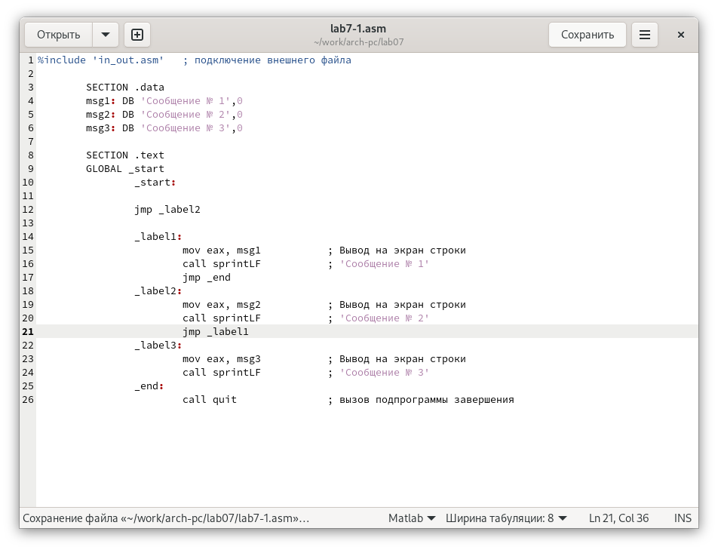

Изменённый файл

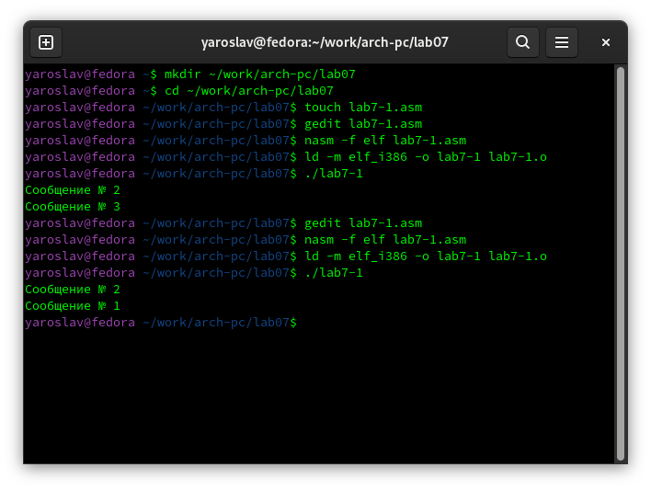

Работа новой программы

1. Меняем программу так, чтоб сообщения выводились в обратном порядке.

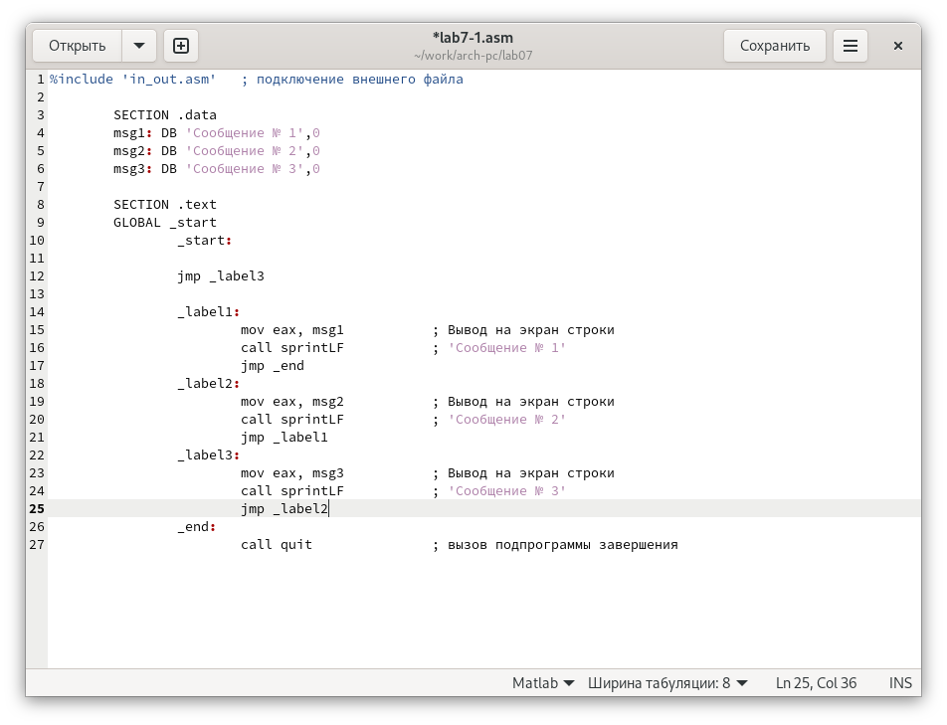

Программа для обратного вывода

1. Создаём исполняемый файл и запускаем.

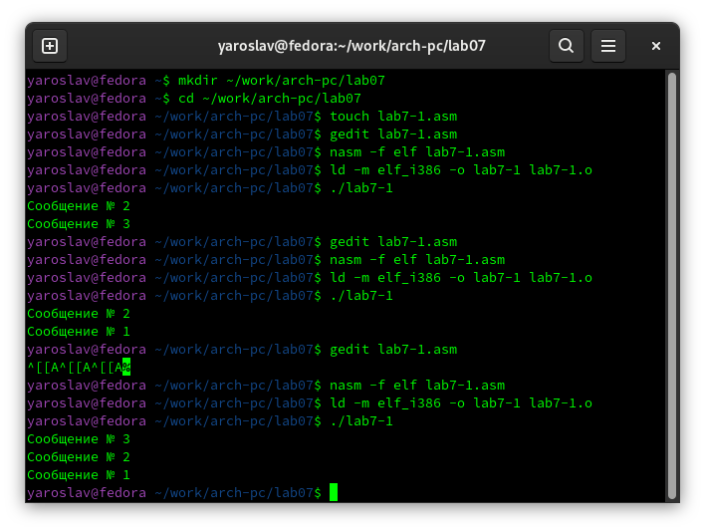

Работа программы

1. Создаём файл lab7-2.asm и вводим листинг 7.3 в него.

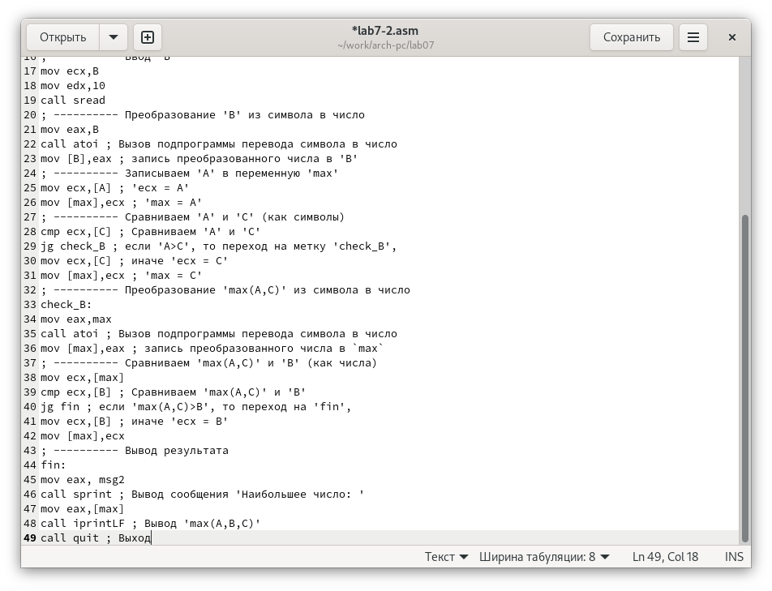

Файл lab7-2.asm

1. Создаём исполняемый файл и тестируем с разными числами.

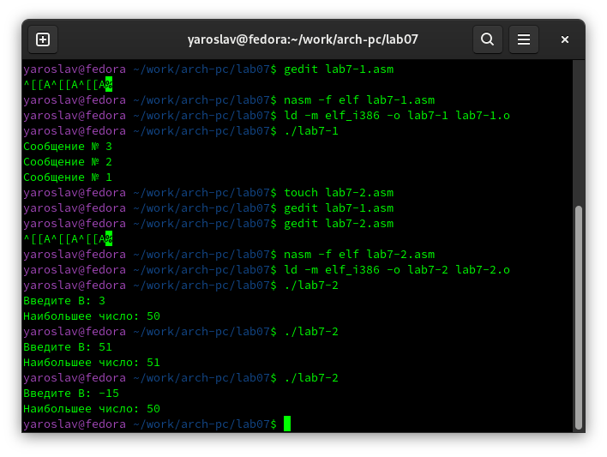

Работа программы

## 2.2 Изучение структуры файлы листинга

1. Создаём файл листинга и открываем с помощью mcedit.

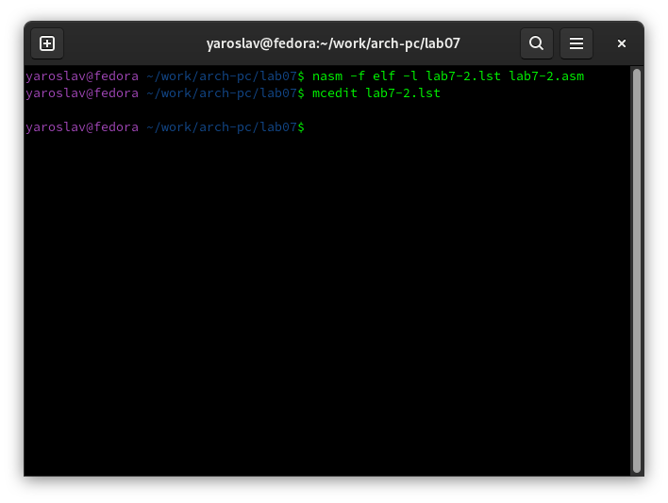

Создание файла листинга

1. Просматриваем файл листинга. В каждой строке мы видим номер строки, адрес, машинный код и исходный текст программы.

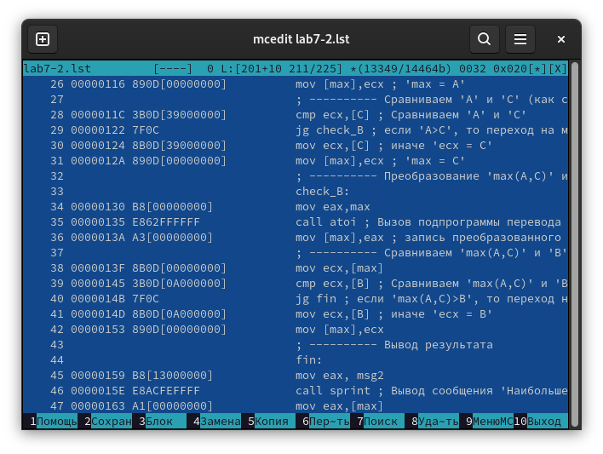

Файл листинга

1. Удаляем в файле программы один из двух операндов инструкции. Пробуем выполнить трансляцию, но получаем ошибку.

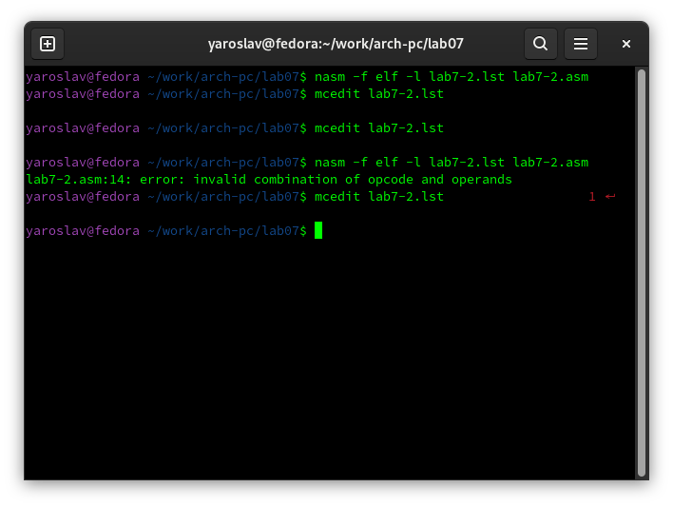

Ошибка

# 3 Выполнение самостоятельной работы

1. Создаём файл lab7-3.asm и пишем в нём текст программы (14 вариант).

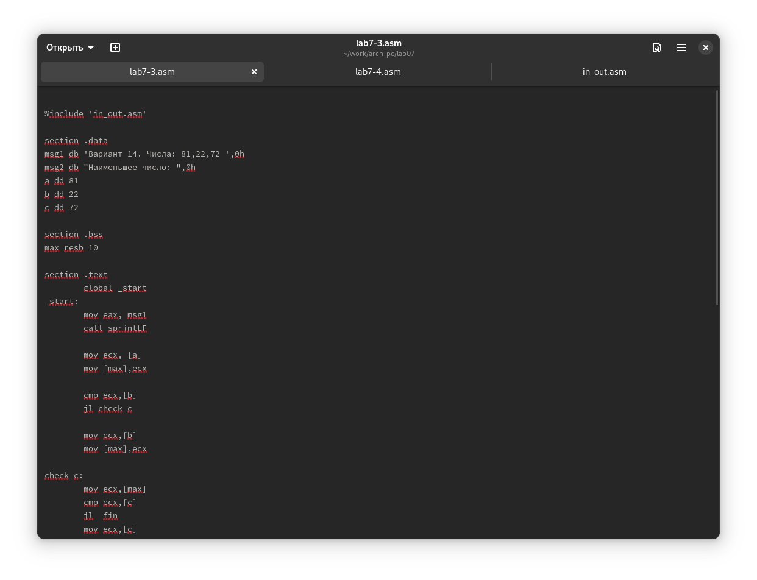

Готовый lab7-3.asm

1. Проверяем работу.

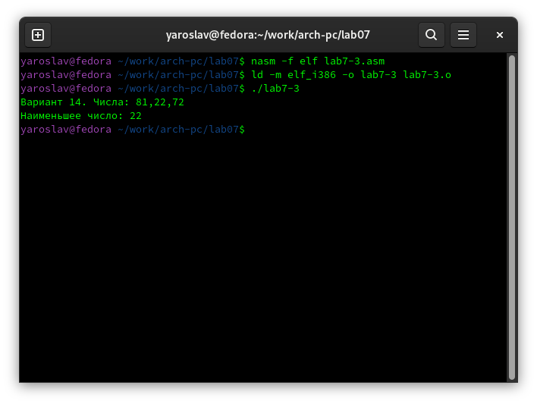

Работа программы

1. Создаём файл lab7-4.asm и пишем в нём текст программы (14 вариант).

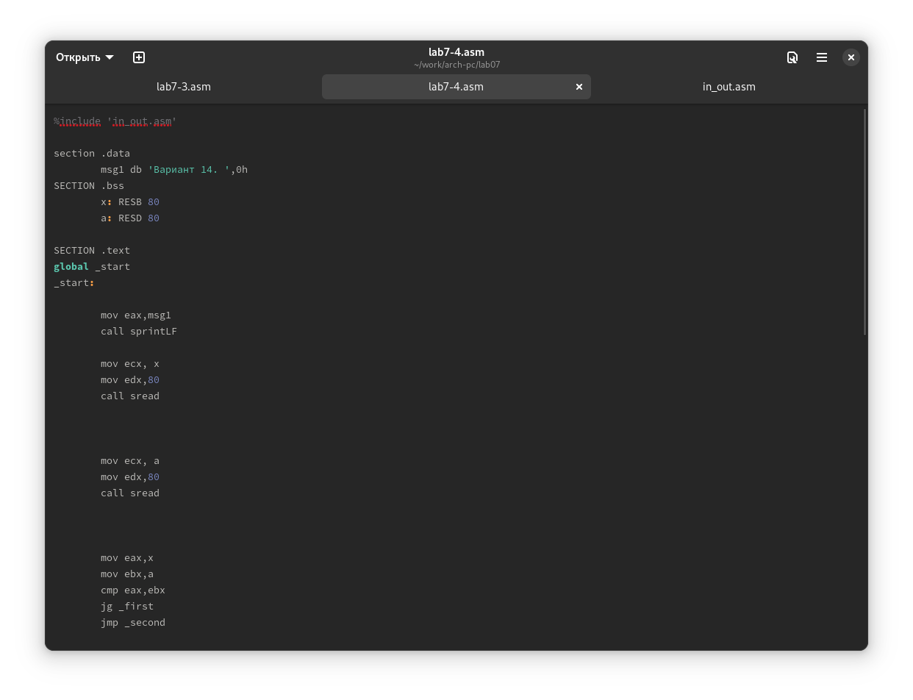

Готовый lab7-4.asm

1. Проверяем работу на заданных числах.

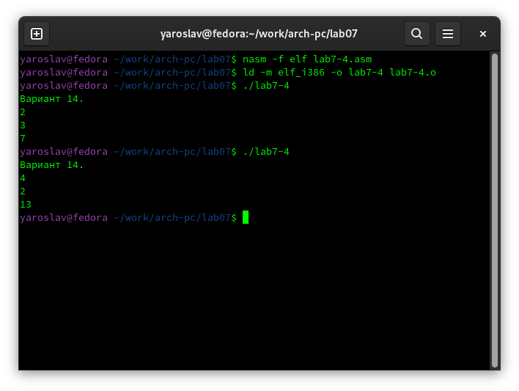

Работа программы

# 4 Выводы

Были изучены условные и безусловные переходы, а также структура и назначение файлов листинга.